**SAFRIZAL RAHMAN**

**Sib – 1G**

**19**

**Tugas p5**

1. **A** Menghitung Akar Kuadrat (Brute Force)

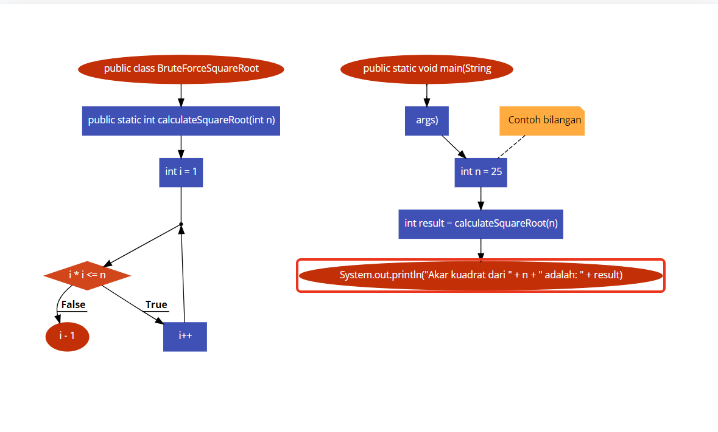

start

input: bilangan (n)

inisialisasi: i = 1

loop:

jika i^2 <= n:

i += 1

lainnya:

keluar loop

akhir loop

output: i - 1 (akar kuadrat n)

end

**B** Menghitung Akar Kuadrat (Divide Conquer)

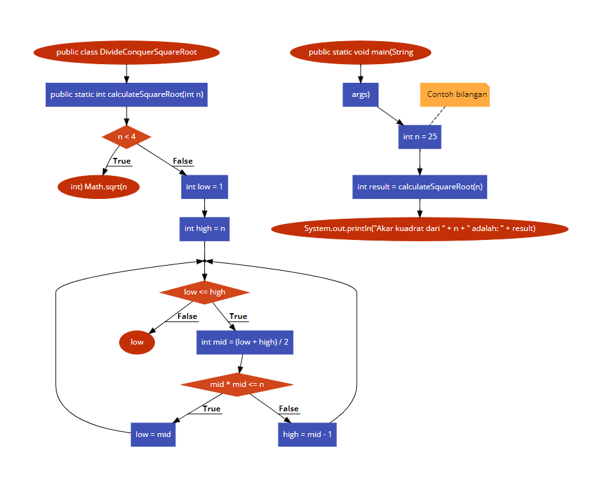

start

input: bilangan (n)

jika n < 4:

output: √n

lainnya:

inisialisasi: low = 1, high = n

loop:

mid = (low + high) // 2

jika mid^2 <= n:

low = mid

lainnya:

high = mid - 1

akhir loop

output: low (akar kuadrat n)

end

1. **A** Menghitung Pangkat (Brute Force)

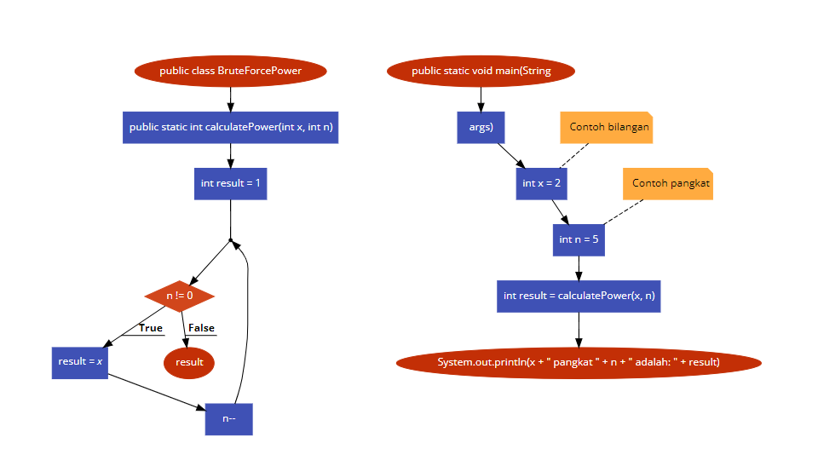

start

input: bilangan (x), pangkat (n)

inisialisasi: hasil = 1

loop:

jika n = 0:

keluar loop

lainnya:

hasil = x

n -= 1

akhir loop

output: hasil (x pangkat n)

end

**B** Menghitung Pangkat (Divide Conquer)

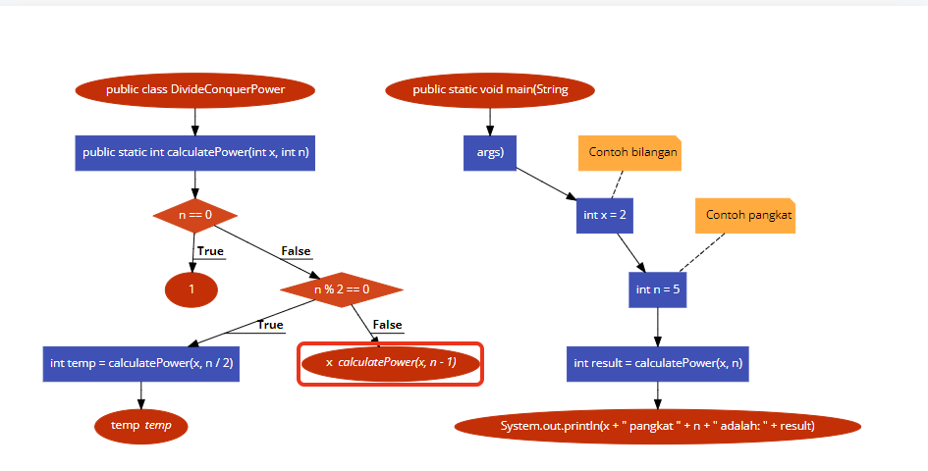

start

input: bilangan (x), pangkat (n)

jika n = 0:

output: 1

lainnya:

jika n genap:

hasil = (x^2)^(n/2)

lainnya:

hasil = x (x^(n-1))

output: hasil (x pangkat n)

end

1. **A**

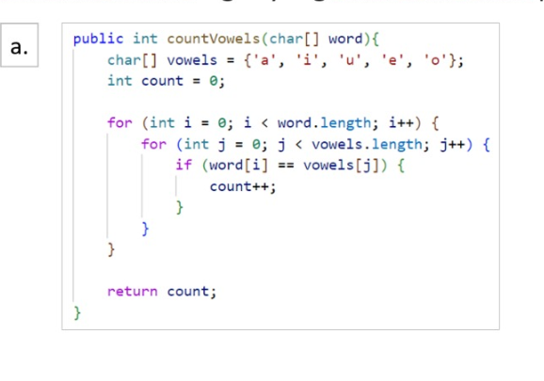

Analisis:

Terdapat dua loop bersarang dalam kode program ini.

Loop pertama (for (int i = 0; i < word.length; i++)) akan berjalan sebanyak panjang kata.

Loop kedua (for (int j = 0; j < vowels.length; j++)) akan berjalan sebanyak jumlah huruf vokal (yaitu 5). Konversi waktu program ini adalah O(n*m), di mana n adalah panjang kata dan m adalah jumlah huruf vokal. Notasi Big O: O(n*m)

di program ini memiliki kompleksitas waktu yang berkaitan dengan panjang kata dan jumlah huruf vokal. Semakin panjang kata dan semakin banyak huruf vokal, semakin lama program ini akan berjalan.

**B**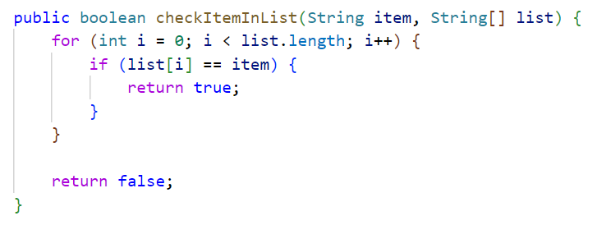

Inisialisasi: Metode ini menginisialisasi variabel integer `i` ke 0.

Perulangan atau foreach: Perulangan mengulang seluruh larik `daftar`, memeriksa setiap elemen terhadap `item`.

pembandingan: Di dalam perulangan, terdapat operasi perbandingan (`list[i] == item`).

dan Jika kecocokan ditemukan, metode mengembalikan `true`; jika tidak, metode mengembalikan `false`.

Perulangan berjalan sepanjang panjang larik `daftar`, yang diwakili oleh `n` (di mana `n` adalah ukuran larik).

Operasi perbandingan (`list[i] == item`) membutuhkan waktu yang konstan, dilambangkan sebagai O(1).

Dimana waktu keseluruhan dari kode ini adalah O(n), di mana `n` merepresentasikan panjang larik `list`.